Реферат

Мотивацией для данного проекта послужило желание облегчить работу пользователей с электронными книгами. Ресурсы, которые сейчас доступны в Интернете, позволяют пользователю последовательно сначала находить нужную книгу, затем самостоятельно скачивать и искать программу, которая может работать с файлом в заданном формате.
Основная идея проекта - избавить пользователя от лишних и трудоемких действий, оставив ему самую приятную часть - непосредственно чтение книги.
Данной работа заключалась в создании приложения, которое реализовывало бы удобный пользовательский интерфейс для доступа к ресурсам проекта и предоставляло дополнительные возможности для работы с электронными книгами.
Результатом работы явилась разработка программы, позволяющей производить простой и расширенный поиск книг по одному или нескольким OPDS-каталогам, выполняющей полный разбор полученных ответов и их отображение, а также предоставляющей возможность организации библиотеки пользователя, скачивания и чтения электронных книг форматов epub и pdf в избранных сторонних программах.
Оглавление
1. Обзор проекта 3
1.1 Электронные книги. Постановка задачи. 3
1.2 Обзор существующих проектов. 4
1.3 Структура проекта 6
2. Интерфейс пользователя. 7
2.1 Главное окно. 7
2.2 Отображение книг 8
2.3 Меню настроек 9
3. Функциональность и внутреннее устройство 11
3.1 Модель данных и работа с форматом OPDS 11
3.2 Настройки приложения 11
3.3 Организация многопоточности 12
3.4 Вывод информации на экран 14
4 Другие клиентские программы 15
4.1 Stanza 15
4.2 Lucidor 15
4.3 Aldiko 16
4.4 Сравнение с ebooksearchtool client 16
5. Заключение. 16
Список литературы: 17
Приложение 18

1. Обзор проекта

1.1 Электронные книги. Постановка задачи.
С развитием интернета всё больше сфер жизни человека переходят в виртуальное пространство. Это обусловлено тем, что интернет предоставляет гораздо больше удобства и возможностей для доступа к информации. За последние годы очень многие аспекты жизни человека, такие как коммуникация, финансы, работа и в особенности досуг, глубже погружаются во всемирную сеть.
Не оказалась в стороне от интернета и такая важная часть работы и досуга, как книги. Большое количество книг оцифровано и хранится в сети Интернет, многие из них находятся в свободном доступе. С одной стороны, это должно упрощать процесс получения книг, теперь они стали доступны из любого места, где есть возможность выхода в Интернет. С другой стороны, перед пользователем встает новые проблемы. Во-первых, теперь ему необходимо самому искать книгу в сети, где количество информации растет с каждым днем. Во-вторых, после того, как он нашел нужную книгу - ее нужно скачать, а затем найти программу, которая позволяет читать файл в найденном формате.
На настоящий момент в Интернете существует множество электронных библиотек, поиск по которым весьма затруднен из-за того, что не существует системы, которая могла бы объединить всю информацию с этих библиотек. Следовательно, пользователям приходится либо искать в каждой из электронных библиотек в отдельности, либо пользоваться существующими поисковыми системами. Есть еще одна проблема, связанная с наличием большого количества электронных библиотек. Она состоит в том, что единый формат для предоставления информации о книгах появился только недавно, поэтому каждая библиотека предоставляет свой формат.
У существующих поисковых систем, в свою очередь, есть одна очень важная особенность - они обладают ограниченными возможностями в проведении специализированного поиска в сети. Поэтому в результате поиска пользователь получает всю информацию, которая соответствует поисковому запросу и дальше уже начинается работа самого пользователя над тем, чтобы эту информацию профильтровать и извлечь оттуда именно то, что ему нужно.
Таким образом, выявляются две важные проблемы, затрудняющие поиск книг. Первая проблема - различные библиотеки имеют разные интерфейсы, вторая - существует множество форматов, в которых может быть представлена электронная книга.
В данной работе была разработана система, упрощающая задачу поиска, чтения и управления книгами.

1.2 Обзор существующих проектов.
Все эти проблемы не новы и попытки решить эти проблемы уже предпринимались.
Например, широко известная поисковая система Google предоставляет свой сервис для поиска электронных книг - Google books [1]. Этот сервис выполняет полнотекстовый поиск по книгам, которые Google сканирует и сохраняет в своей базе данных. В качестве результатов поиска выдается большое количество информации о самой книге, о различных изданиях этой книги и ссылки на ресурсы, где пользователь может приобрести книгу. Благодаря полнотекстовому поиску по содержанию, есть возможность найти книгу, имея сильно ограниченное количество информации о ней. Этот сервис не решает ни проблему унифицированного доступа к информации о книгах, ни проблему различных форматов книг.
Сайт http://ebdb.ru (electronics books data base) - это поисковая система, которая обходит интернет и сохраняет у себя ссылки на те страницы сторонних ресурсов, которые содержат ссылки на книги. В результате поиска выдается список ссылок на страницы, содержащие книги. Для того, чтобы получить книгу пользователь должен перейти по ссылке, и, возможно, зарегистрироваться на ресурсе. Это решает проблему поиска книг, находящихся в свободном доступе, но остаются другие задачи, которые пользователь вынужден выполнять самостоятельно (скачивание книг и поиск подходящей программы для просмотра). Эта поисковая система тоже не решает проблемы унифицированного доступа и проблему различных форматов книг.
Есть большие системы, решающие проблему унифицированного доступа и различных форматов книг, а именно, Amazon Kindle, Sony Reader и подобные.
Это программно-аппаратные платформы для чтения электронных книг. Они предоставляют устройство, которое имеет доступ к определенному хранилищу. Пользователь может подключить свое устройство к Интернету, найти нужную книгу в этом хранилище и купить ее. Дальше устройство само скачает книгу и откроет ее.
Из минусов у таких систем то, что эти системы платные и зависимые от устройства. Количество доступных книг - ограничено теми книгами, которые хранят/продают хранилища, к которым они подключаются. Но это не единственные минусы таких систем. Так, к примеру, у Amazon Kindle за каждый загруженный текст (вне зависимости от источника загрузки) требуется заплатить компании Amazon от 10 центов. Еще Amazon контролирует информацию, содержащуюся на устройствах, находящихся у пользователей и по своему усмотрению удаляет её (в том числе книги, приобретённые непосредственно у Amazon).
Существует открытая технология, решающая проблему унифицированного доступа - OPDS (Open Publication Distribution System)[2].
OPDS - это новый активно развивающийся стандарт, который построен на базе расширяемого языка разметки Atom[3]. Этот стандарт был специально разработан для предоставления информации об электронных документах. В нем учтены особенности такого рода информации (наличие аннотации, автора, изображения обложки и пр.).
Основная идея существования такого стандарта в том, что если многие сайты будут распространять свою информацию о книгах в таком формате, то клиентские программы могут работать с ними единообразно (см. рис.1). Несмотря на то, что стандарт появился недавно, уже существуют сайты и клиентские программы, использующие этот протокол.
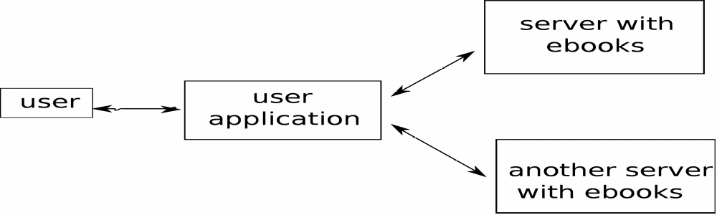
Рисунок 1 Схема использования системы

Одим из самых крупных сайтов, предоставляющих информацию по протоколу OPDS, является BookServer[4].
Этот некоммерческий проект является частью проекта Internet Archive (http://archive.org) и является универсальной и открытой системой распространения электронных книг. BookServer это архитектура, объединяющая различные форматы книг, конвертируя их, при необходимости, в нужный формат. Система обеспечивает каталогизацию книг, имеющихся в магазинах, библиотеках или в открытом доступе. Электронный текст можно прочитать на любом конечном устройстве, будь то нетбук, смартфон или специализированное устройство для чтения, наподобие Kindle. Хотя сайтом уже можно пользоваться, он еще находится на стадии разработки, с чем, вероятно, связано отсутствие расширенного поиска по книгам, фильтрации по языкам/жанрам. Также минусом этого проекта для русскоговорящих пользователей является невозможность поиска с использованием русских символов.

1.3 Структура проекта
Наш проект направлен на создание комплекса инструментов, облегчающих пользователю поиск и работу с электронными книгами. Он состоит из нескольких частей, выполняющих определённые функции. Часть, называемая краулер, обходит различные интернет-ресурсы в поисках книг. Анализатор разбирает полученные от краулера ссылки, чтобы понять, являются ли они в действительности книгами. А сервер обрабатывает информацию, упорядочивает её, заносит в свою базу данных и предоставляет интерфейс конечным пользователям, выдавая ответы на поисковые запросы или каталоги книг в формате OPDS.
Часть проекта, явившаяся основой данной работы, представляет собой клиентскую программу, написанную на языке JAVA. Она предоставляет пользователю удобный и гибкий интерфейс для работы со всей системой. Безусловно, у проекта существует и веб-интерфейс, но данный клиент значительно расширяет возможности пользователя по оперированию полученной информацией о книгах. Он включает в себя сохранение информации о последних запросах, возможность работать параллельно с несколькими серверами, а не только с сервером нашего проекта, библиотеку пользователя, хранящую книги, отобранные пользователем.

2. Интерфейс пользователя.
Данное приложение, как было сказано выше, написано на языке Java. Его интерфейс выполнен с применением библиотеки Swing [5].

2.1 Главное окно.
С точки зрения пользователя программа представляет собой полноценное оконное приложение. В окне присутствуют главное меню с настройками приложения, панель инструментов, строка состояния и рабочая область. Наверху рабочей области расположена строка ввода общего запроса и две кнопки. Первая кнопка запускает поиск по запросу, введённому в поле запроса. Вторая открывает панель расширенного запроса. При этом поле общего запроса выключается. Эта панель включает три поля: для автора, названия книги и общего запроса.
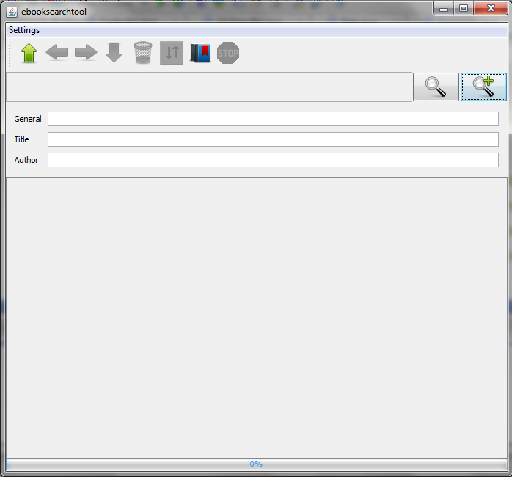
Рисунок 2 Главное окно приложения. Поля ввода запросов.

2.2 Отображение книг
При получении ответа на запрос, информация о книгах выводится на экран в виде набора панелей. Каждой книге из модели данных соответствует своя панель. Она содержит полную информацию о книге - отображается название книги, автор, обложка и ресурс, с которого была получена информация. Если нажать на кнопку "More info", откроется подробная информация - описание, язык, дата публикации и т.д. То есть всё то, что было получено от сервера. По другим кнопкам на панели можно скачать pdf или epub файл (если были получены ссылки на них), удалить книгу из отображаемого списка. Также нажав кнопку “To Library” можно добавить её в библиотеку пользователя. Книгу можно "выбрать", отметив находящейся на панели галочкой. Выбранные таким образом книги можно одновременно удалить, нажав на кнопку "Delete" в панели инструментов.
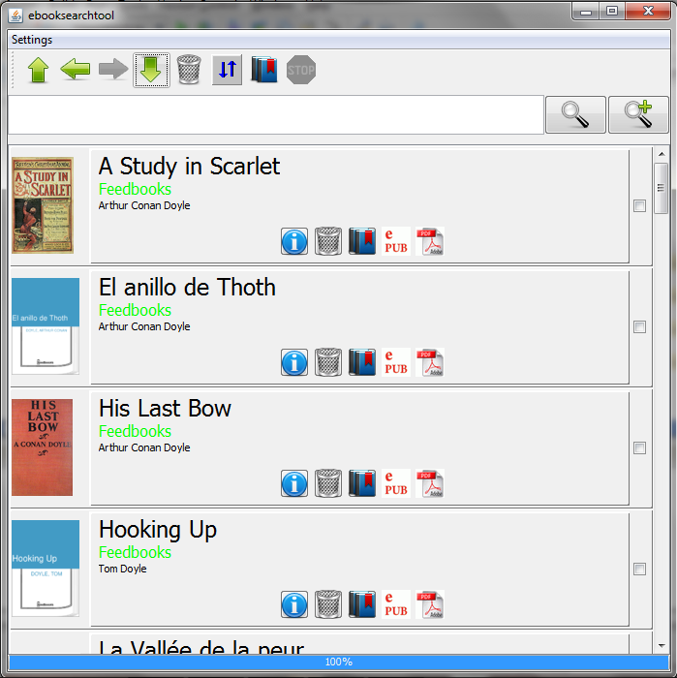
Рисунок 3 Панели отображения книг.

На панели инструментов находятся 7 кнопок: "Up", "Back", "Forward", "Down", "Delete", "Sort", “Library” и "Stop". О действии кнопки "Delete" уже было сказано выше.
Кнопка "Sort" запускает сортировку отображённого списка книг по названию в алфавитном порядке. Панели книг перестраиваются в соответствии с новым порядком.
Кнопка "Stop" останавливает все текущие процессы, исполняемые приложением, такие как поиск и закачка файлов книг.
Кнопки "Back" и "Forward" предназначены для перемещения между различными отображениями одного и того же списка книг. Т.е., например, отсортированный список или список без удалённых элементов можно вернуть в первоначальное состояние нажатиями кнопки "Back". Можно совершить и обратные действия кнопкой "Forward".
Кнопки "Up" и "Down" предназначены для навигации между списками, представляющими ответы на последние 10 запросов. Информация, полученная в ответ на запрос сохраняется (даже если поиск был прерван пользователем или в следствие обрыва связи). Информация о самом старом запросе из 10 предыдущих стирается. Таким образом пользователь имеет возможность обратиться к результатам предыдущих поисковых запросов без подключения к интернету.

2.3 Меню настроек
В главном меню приложения расположено меню "Settings" с пунктами "Network" и “Reader”. "Network" вызывает окно сетевых настроек, в котором можно задать настройки прокси и используемые фиды. В список фидов пользователь может добавить любой OPDS-каталог. Приложение обратится к этому каталогу, попытается найти условия поиска по нему и либо добавит его в список, либо выдаст сообщение о невозможности его использования. Все настройки сохраняются между сессиями в специальном файле.
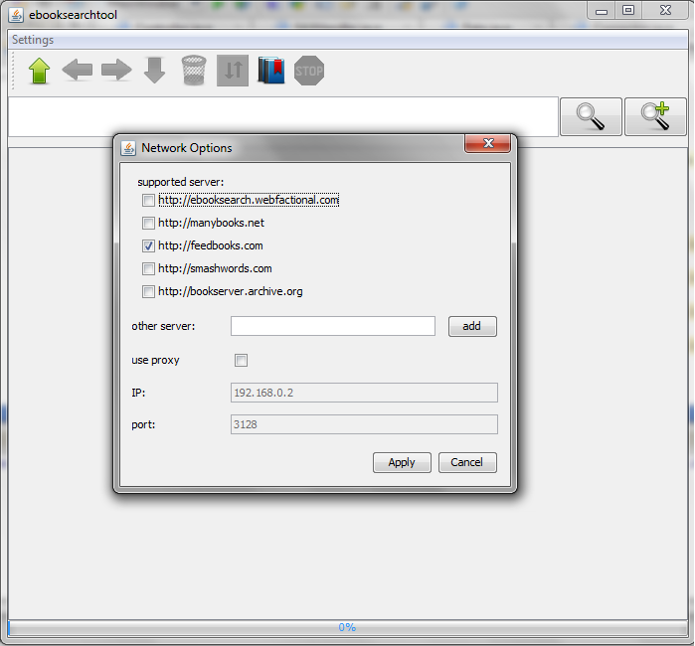
Рисунок 4 Диалог сетевых настроек..
Пункт “Reader” меню настроек вызывает диалог, который позволяет выбрать программы, используемые для чтения pdf и epub файлов.
По кнопке из панели инструментов можно перейти в библиотеку пользователя. На данной панели отображаются книги, добавленные туда пользователем ранее. Каждая книга представляет собой панель с краткой информацией и кнопками для удаления книги из библиотеки и открытия на чтение файла книги в удобной пользователю программе.

3. Функциональность и внутреннее устройство

3.1 Модель данных и работа с форматом OPDS
Данная клиентская программа ориентирована на работу с OPDS-каталогами. Т.е. все результаты, получаемые от сервера, составлены в формате OPDS. Когда пользователь нажимает кнопку “Search”, программа составляет запрос и посылает его серверу, открывает поток с ответом, который передаётся парсеру. Для разбора ответа сервера используется SAXParser и Handler, разбирающий все интересующие тэги и заполняющий модель данных. Она состоит из списка книг и списка авторов. У книги есть поля title, subtitle, id, language, publisher, date, updateTime, genre, rights, summary, content, image, source, список ссылок на файлы книг и ссылку на структуру автора книги. Автор имеет поля id, name и список ссылок на структуры книг, написанных этим автором. Все эти поля заполняются по мере обработки ответа, если в нём присутствуют соответствующие тэги. Если таковых нет, поля остаются незаполненными.
Ответ от сервера в формате OPDS представляет собой некоторую предварительную информацию о ресурсе и список элементов, описывающих книги. Из общей информации разбираются тэги, содержащие количество найденных книг, количество книг на данной странице, ссылку на следующую страницу с результатами и условия поиска по данному каталогу. Эти данные заносятся в структуру данных QueryAnswer и используются для получения всех страниц ответа на запрос. Далее по мере разбора информации создаются новые структуры книг, заполняются их поля и они добавляются в общую структуру данных.
Во время обработки информации по мере добавления книг в модель данных модель записывается в xml-файл. Данные сериализуются при помощи XMLBuilder с использованием тех же тэгов. В дальнейшем при необходимости можно десериализовать ранее сохранённые данные, используя тот же самый парсер и хэндлер.

3.2 Настройки приложения
Во время работы приложения все настройки хранятся в отдельной структуре данных Settings. Она содержит поля IP и port прокси-сервера, а также флаг, сообщающий, включён ли он, pdfReader и epubReader, указывающие местоположение в системе текущих программ для чтения данных форматов, и хэш, содержащий адреса используемых серверов и поисковые ссылки по ним. При изменении настроек они записываются в xml-файл при помощи того же XMLBuilder’а. Во время запуска программы настройки считываются из файла.
В меню настроек есть возможность добавлять новый каталог в список рабочих серверов. Программа проверяет указанный ресурс, скачивая с него страницу. Если это действительно OPDS-каталог, на странице должны быть размещены условия поиска по нему или ссылка на файл, в котором они содержатся [6]. Приложение находит условия и вносит сервер с информацией о нём в рабочий список либо при неудаче выдаёт пользователю сообщение об ошибке.

3.3 Организация многопоточности
Как было сказано выше, данная клиентская программа поддерживает обращение по одному запросу одновременно к нескольким серверам. Обращение к каждому серверу производится в отдельном потоке, так же как и закачка файлов книг. При этом все потоки пишут в общую структуру данных, организуя синхронизированный доступ к ней. Парсеры всех потоков, обращающихся к серверам (каждый к своему), при обработке ответа создают новые структуры данных типа Book и Author и синхронизированно добавляют их в общую структуру Data, когда встречают закрывающий тэг “entry”, который обозначает отдельную книгу, или “author”, содержащий информацию об авторе.
public void endElement(String uri, String localName, String qName){
if("entry".equals(qName)){
synchronized (myAnswer.getData()) {
myAnswer.getData().addBook(myCurBook);
}
}
if("author".equals(qName)){
synchronized (myData) {
myCurBook.setAuthor(myCurAuthor);
myData.addAuthor(myCurAuthor);
}
}
}
Для управления потоками используется общий пул потоков – ExecutorService. Все задания, будь то выполнение запросов или закачка файлов, добавляются в него и выполняются там, благодаря чему упрощается управление ресурсами и процедура остановки всех потоков. Объекты, реализующие логику, исполняемую в потоках, унаследованы от интерфейса Callable.
ExecutorService myThreads = Executors.newCachedThreadPool();
public Future addTask(Callable<?> task) {
return myThreads.submit(task);
}
Выше была упомянута кнопка “Stop”, останавливающая все выполняемые в данный момент действия программы. По её нажатию выполнение текущего запроса должно быть остановлено, т.е. все потоки, задействованные при его выполнении должны быть корректно завершены. При этом логика завершения не зависит от того, какие конкретно задания есть в пуле потоков в данный момент. Остановка потоков осуществляется вызовом метода Shutdown() пула ExecutorService, который выставляет всем действующим потокам флаг isInterrupted. Однако, в чистом виде такой способ не подходит для заданий по получению ответа от сервера, т.к. в процессе его выполнения открывается байтовый поток, который передаётся парсеру для обработки. Этот поток является синхронизированным, поэтому чтение из него не может быть остановлено прерыванием потока, использующего его. Более того, флаг isInterrupted, выставленный по Shutdown, сбрасывается обратно в состояние false, и выполнение задания продолжается.
Чтобы избежать такого развития событий, класс Controller, ответственный за добавление заданий в пул и их остановку, был снабжён дополнительным флагом isComlete, сообщающим, надо ли остановить действующие потоки. Сведения о Controller’е переданы в SAXHandler и Connector, выполняющие обработку ответов сервера и закачку файлов книг соответственно. Во время исполнения они проверяют флаг isComplete и в случае необходимости завершают работу. Таким образом во время работы парсер по мере обработки входящего потока постоянно проверяет флаг остановки и в случае необходимости выходит при помощи исключения.
Общую схему организации многопоточности в коде см. в приложении.

3.4 Вывод информации на экран
Программа выводит информацию о книгах на экран в реальном времени. Т.е. при добавлении новой книги в модель данных панель с её отображением сразу же появляется на экране. Для упрощения этой процедуры был использован интерфейс Observer. Главное окно приложения, в котором появляется список книг, унаследовано от него. В свою очередь модель данных Data унаследована от класса Observable. При изменении все подписчики оповещаются об этом. Класс Window (главное окно) реализует метод update() интерфейса Observer, в котором производится процедура добавления панели книги к списку на экране.
class Window implements Observer {
myController = new Controller(); myController.getData().addObserver(this);
public void update(Observable o, Object arg) {
appendBook((Book)arg, myModel);
}
}
class SAXHandler{
public void endElement() {
myData().addBook(myCurBook);
myData().notifyObservers(myCurBook);
}
}
Пользователь может перемещаться между отображениями одного и того же списка книг при помощи кнопок “Back” и “Forward”. Каждое отображение представляет собой список ссылок на панели, являющимися виджетами отдельных книг. Эти списки собраны в единый список списков, перемещаясь по элементам которого, можно переходить между отображениями. При этом в реальности создаётся всего по одной панели на каждую книгу.
Панели книг унаследованы от класса Comparable, благодаря чему их сортировка упрощается, сводясь к использованию стандартного алгоритма Collections.sort(ListOfBookPanels).

4 Другие клиентские программы
Проблема распространения в интернете электронных книг не нова. Разумеется существует немало других клиентских программ, работающих с OPDS-каталогами[7]. Все они реализуют примерно один и тот же набор функций и отличаются лишь деталями. У всех есть свои преимущества, недостатки и особенности. Здесь я приведу небольшой обзор трёх популярных клиентов.

4.1 Stanza
Весьма популярный клиент для работы с электронными книгами, созданный под iPhone и iPod. Он позволяет пользователю скачивать и читать книги при помощи своей собственной программы для чтения, используя разнообразные настройки и функции. Данный клиент реализует поиск и навигацию по своему и ещё нескольким каталогам (таким как feedbooks). В программе есть возможность закачивать свои книги, менять языки интерфейса, просматривать информацию о книгах и менять их обложки. В ней встроена библиотека пользователя. Библиотека позволяет пользователю хранить, организовывать и читать книги с наибольшим удобством[8].

4.2 Lucidor
Ещё один клиент для работы с электронными книгами и OPDS-каталогами. Существуют версии для Linux, Windows и Mac OS X. Основными его функциями являются чтение книг в формате EPUB, организация собственной коллекции книг, поиск книг и просмотр online каталогов.
Клиент использует свою программу для чтения книг формата EPUB, которая предоставляет некоторые возможности для работы с книгами – поиск слов в тексте, закладки. Библиотека (Bookcase) позволяет хранить отобранные пользователем книги. Одна из главных функций программы – просмотр online-каталогов и поиск книг по ним. Пользователь может видеть информацию о названии, авторе книги и ссылки на epub и pdf файлы.[9]

4.3 Aldiko
Программа, написанная для мобильной платформы Android. Так же как и конкуренты, она предоставляет пользователю возможность читать книги, скачивать их из интернета, просматривать OPDS-каталоги и организовывать избранные книги в коллекции. Последняя функция включает в себя создание разнообразных групп и присвоение книгам пометок для лёгкого поиска и группировки.[10]

4.4 Сравнение с ebooksearchtool client
Все представленные выше программы имеют дружественный интерфейс. Они обладают набором базовых функций, необходимых пользователю для работы с электронными книгами, и вполне удовлетворяют всем его запросам. Однако, клиентская программа, которой посвящена данная работа, обладает рядом преимуществ перед представленными сейчас на рынке приложениями. В их числе хотелось бы отметить следующие:
- Кроссплатформенность
- Одновременная работа со многими серверами
-Чтение книг при помощи сторонней наиболее удобной пользователю программы
На данный момент рассматриваемая клиентская программа не имеет в полном объёме всех функций, представленных в других подобных приложениях, но включает в себя всю базовую функциональность, необходимую пользователю, и может развиваться далее в эффективный инструмент, в котором будут объединены все лучшие особенности приложений этого класса.

5. Заключение.
Результатом данной работы явилось создание приложения, предоставляющего пользователю удобный интерфейс для работы с электронными книгами и их интернет-каталогами. Оно включает в себя функции поисковика и библиотеки. Программа полностью поддерживает OPDS и может использоваться для работы с любыми ресурсами, предоставляющими информацию в данном формате.
В ходе работы над проектом мы с коллегами добились создания полной системы поиска и хранения данных об электронных книгах, выполняющей все этапы работы пользователя с ними.[11][12]

Список литературы:
- Сервис Google Books: http://books.google.com
- Проект OPDS: http://code.google.com/p/openpub
- Описание стандарта Atom: http://atompub.org
- Проект bookserver: http://bookserver.archive.org
- Портянкин “Swing: Эффектные пользовательские интерфейсы.”
- Стандарт Opensearch: http://www.opensearch.org
- Проект feedbooks: http://blog.feedbooks.com
- Официальный сайт приложения Stanza: http://www.lexcycle.com
- Официальный сайт приложения Lucidor: http://lucidor.org/lucidor
- Официальный сайт приложения Aldiko: http://www.aldiko.com
- Проект ebooksearchtool на code.google: http://code.google.com/p/ebooksearchtool/
- Рабочий ресурс проекта ebooksearchtool: http://ebooksearch.webfactional.com/

Приложение
public class Controller {
Settings mySettings;
boolean myIsComplete;
public Boolean isComplete() {
return myIsComplete;
}
public Future addTask(Callable<?> task) {
return myThreads.submit(task);
}
public void stopProcesses() {
myIsComplete = true;
myThreads.shutdown();
myThreads = Executors.newCachedThreadPool();
myWindow.enableStop(false);
}
public boolean getQueryAnswer(final String[] words) {
class Downloader implements Callable<Boolean> {
String myServer;
QueryAnswer myAnswer;
Controller con;
boolean myIsFinished = false;
public Downloader(String server, Controller controller) {
myServer = server;
myAnswer = new QueryAnswer(myData);
con = controller;
}
public Boolean call() {
String adress = new String();
Query query = new Query(mySettings);
try {
adress = query.getQueryAdress(myServer, words);
Connector connect = new Connector(adress, mySettings);
Parser parser = new Parser();
SAXHandler handler = new SAXHandler(myAnswer, con);
parser.parse(connect.getFileFromURL(), handler);
catch (StopParsingException stop) {
return false;
}
if (!"".equals(myAnswer.getNextPage())) {
getNextPage(myAnswer.getNextPage());
}
myIsFinished = true;
return true;
}
public boolean isFinished(){
return myIsFinished;
}
}
myIsComplete = false;
Downloader[] mainTasks = new Downloader[mySettings.getSupportedServers().size()];
for (int i = 0; i < mySettings.getSupportedServers().size(); ++i) {
mainTasks[i] = new Downloader(mySettings.getSupportedServers()[i], this);
addTask(mainTasks[i]);
}
for(int i = 0; i < mainTasks.length; ++i){
while(!mainTasks[i].isFinished() && !myIsComplete){}
}
}
public void stopProcesses() {
myIsComplete = true;
myThreads.shutdown();
}
}
class SAXHandler extends DefaultHandler{
Controller myController;
QueryAnswer myAnswer;
public SAXHandler(QueryAnswer ans, Controller con){
myController = con;
myAnswer = ans;
}
public void startElement(…) {…}
public void characters(…) {…}
public void endElement(String uri, String localName, String qName) throws SAXException {
if(myController.isComplete()) {
throw new StopParsingException();
}
}
}

